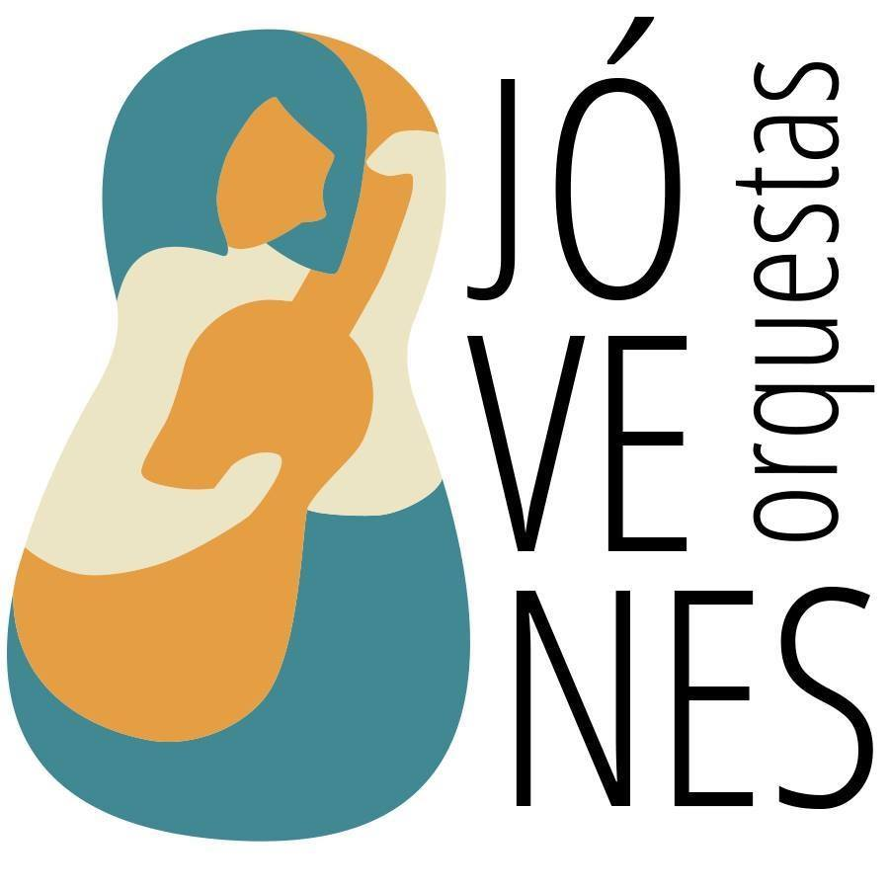

JOVENES ORQUESTAS, ORQUESTANDO LA LUCHA A.C.

FICHA

Propuesta Para Conciertos:

Nombre del espectáculo: Luciérnagas y Cocuyos (Visión Infantil del Son Jarocho)

Género: Son Jarocho

Contenido del espectáculo: “Narrativa y música de los sones del sur de Veracruz”

Duración del espectáculo: 45 minutos

Publico: Infantil y Juvenil

Quienes somos

Somos una organización de la sociedad civil sin fines de lucro, sin filiación religiosa ni política, que busca contribuir en la generación de espacios de participación y organización comunitaria a través de la música tradicional mexicana y latinoamericana, en beneficio de niños, adolescentes y familias en situación de alta vulnerabilidad.

De los principales objetivos de Jóvenes Orquestas, destacamos los siguientes:

Ccolaborar en la reconstrucción del tejido social, con espacios de organización y participación comunitaria con niños, adolescentes y sus familias, a través de la educación y formación artística.

Construir mejores oportunidades de desarrollo educativo, social, económico, cultural y recreativo para las familias de nuestra comunidad

Nuestra propuesta de trabajo:

Creación de cuentos a partir de sones jarochos tradicionales realizados por niños y niñas de la ciudad.

Echando a volar la imaginación los niños y niñas del barrio de Cuautepec, ubicado al norte de la ciudad de México, en la delegación Gustavo A. Madero han logrado recrear vigorizar e inyectarle frescura y lozanía a uno de los géneros tradicionales y más antiguos de México a partir de la colonización llamado Son Jarocho, los recursos literarios utilizados por estos creativos y creativas niños y niñas son: la narrativa oral, la prosa y la décima espinela, así mismo el canto, jaranas, guitarras de son, arpa, Marimbol, carraca, cajón peruano y el zapateado son ejecutados magistralmente por ellos mismos

Las historias que aquí se escriben y cuentan salen a partir de los sones tradicionales del repertorio popular jarocho como: el Pájaro Cú, La guacamaya, el Toro zacamandú, y otros más, implementando su visión y cultura urbana.

Descripción del espectáculo:

Se realizará la narrativa de los cuentos e historias escritas por los integrantes del grupo, a partir de los sones y se culminará con la ejecución del son en cuestión.

Se invitará al publico para que sea parte de estas narraciones, representando al personaje o personajes que el cuento o historia proponga, al finalizar la narrativa a las personas que hayan participado en el cuento se les habilitará de un instrumento musical, en este caso por ser publico infantil y juvenil se les facilitará un pandero u otro instrumento según sea el caso, de esta manera pasarán de ser publico cautivo a ser integrante del grupo musical.

Requerimientos Técnicos

10 micrófonos para instrumentos acústicos con pedestal Shure 57

10 micrófonos para voz con pedestal Shure 58 A

Tarimas para la ejecución del zapateado

Camerino

|  |
| --- |
| INTEGRANTES |

|  |  |  |
| --- | --- | --- |
| Nombre |  | Instrumento |
| Juan Carlos Calzada Espinosa | Director | Arpa, Jarana, Voz. |
| Tania Saraid Rodríguez Ángeles | Instructora Musical | Jarana, Voz, Zapateado |
| Alex Abraham Andrade Ortíz |  | Jarana, Voz, Zapateado |
| Esteban Maldonado Chávez |  | Jarana, Voz, Zapateado, Marimbol, percusiones |
| Meztli Ramírez Hernández |  | Jarana, Voz, Zapateado |
| Yazmin Galicia Olivares |  | Jarana, Voz, Zapateado |
| Julio Ramírez Rojas |  | Guitarra de son y Voz |
| Yatziri Alfonso Cárdenas |  | Jarana, Voz, Zapateado |
| Nicole Alfonso Cárdenas |  | Jarana, Voz, Zapateado |
| Fernanda Reyes Valverde |  | Arpa, Jarana, Voz, Zapateado |

Equipo técnico:

Allan Ulises Zepeda Ibarra(ing. De sonido)

Luis Angel Tapia Corona (Logística)

Bogart Yael Valdez Valdivia (Video)

Román Alfonso Cordero (Logística)

Francisco Reyes (Fotografía)